|  |  |
| --- | --- |
| Gerb-BMSTU_01 | **Министерство науки и высшего образования Российской Федерации**  **Федеральное государственное бюджетное образовательное учреждение**  **высшего образования**  **«Московский государственный технический университет**  **имени Н.Э. Баумана**  **(национальный исследовательский университет)»**  **(МГТУ им. Н.Э. Баумана)** |

|  |  |
| --- | --- |
| ФАКУЛЬТЕТ | Специальное машиностроение |

|  |  |
| --- | --- |
| КАФЕДРА | Космические аппараты и ракеты-носители |

***НАУЧНО-ИССЛЕДОВАТЕЛЬСКАЯ РАБОТА***

***НА ТЕМУ:***

***Различные методы соединения композиционных материалов в узлах ракеты.***

***Перспективные методы соединения.***

|  |  |
| --- | --- |
| Студент | СМ1-91 |
|  | (Группа) |

|  |  |  |
| --- | --- | --- |
|  |  | А.В. Копылов |
| (Подпись, дата) |  | (И.О. Фамилия) |

|  |  |
| --- | --- |
| Студент | СМ1-91 |
|  | (Группа) |

|  |  |  |
| --- | --- | --- |
|  |  | А.Р. Новиков |
| (Подпись, дата) |  | (И.О. Фамилия) |

|  |  |  |
| --- | --- | --- |
|  |  | А.О. Шахведов |
| (Подпись, дата) |  | (И.О. Фамилия) |

Руководитель

*2024 г.*

СОДЕРЖАНИЕ

[ВВЕДЕНИЕ 4](#_Toc178706038)

[Глава 1 Особенности композиционных материалов 5](#_Toc178706039)

[1.1 Физико-механические свойства композиционных материалов 5](#_Toc178706040)

[1.2 Особенности производства композиционных материалов 5](#_Toc178706041)

[1.3 Сравнение композиционных материалов с традиционными 5](#_Toc178706042)

[1.3.1 Преимущества 5](#_Toc178706043)

[1.3.2 Недостатки 5](#_Toc178706044)

[1.4 Области применения композиционных материалов 5](#_Toc178706045)

[Глава 2 Классификация соединений 6](#_Toc178706046)

[2.1 Неразъёмные соединения 6](#_Toc178706047)

[2.1.1 Клеевое соединение 6](#_Toc178706048)

[2.1.2 Заклёпочное соединение 6](#_Toc178706049)

[2.1.3 Сварка 6](#_Toc178706050)

[2.1.4 Формование 6](#_Toc178706051)

[2.2 Разъёмные соединения 6](#_Toc178706052)

[2.2.1 Штифта-болтовое соединение 6](#_Toc178706053)

[2.2.2 Закладные элементы 6](#_Toc178706054)

[Глава 3 Расчёт на прочность некоторых типов соединений 7](#_Toc178706055)

[3.1 Расчёт неразъёмного соединения 7](#_Toc178706056)

[3.1.1 Аналитический метод 7](#_Toc178706057)

[3.1.2 Метод конечных элементов 7](#_Toc178706058)

[3.1.3 Сравнение соединения с аналогичным при использовании традиционных материалов 7](#_Toc178706059)

[3.2 Расчёт разъёмного соединения 7](#_Toc178706060)

[3.2.1 Аналитический метод 7](#_Toc178706061)

[3.2.2 Метод конечных элементов 7](#_Toc178706062)

[3.2.3 Сравнение соединения с аналогичным при использовании традиционных материалов 7](#_Toc178706063)

[Глава 4 Перспективы развития 8](#_Toc178706064)

[4.1 Совершенствование имеющихся методов 8](#_Toc178706065)

[4.2 Новые методы соединения 8](#_Toc178706066)

[ЗАКЛЮЧЕНИЕ 9](#_Toc178706067)

# ВВЕДЕНИЕ

Конструкции и узлы современных ракет предъявляют высокие требования к материалам и методам их соединения. Композиционные материалы, благодаря своим уникальным свойствам, таким как высокая прочность при малом весе, устойчивость к коррозии и температурным воздействиям, становятся все более популярными в этой области. Однако их использование требует разработки и внедрения эффективных методов соединения, которые обеспечат надежность и долговечность конструкции.

Цель данной работы — исследование различных методов соединения композиционных материалов в узлах ракеты, а также анализ перспективных технологий, которые могут быть внедрены в ближайшем будущем. В работе рассматриваются как традиционные методы, такие как штифто-болтовые соединения и сварка, так и инновационные подходы, включая использование формования. Ожидается, что результаты данного исследования помогут в выборе наиболее эффективных методов соединения композиционных материалов, что в свою очередь будет способствовать повышению надежности и эффективности ракетных систем

Первая глава работы посвящена обзору композиционных материалов, а именно их свойствам, преимуществам и недостаткам. Кроме того, будут рассмотрены особенности их производства и области применения. Во второй главе будет рассмотрена классификация соединений. Будут описаны их виды, а также особенности. В третьей главе будет проведен расчет некоторых видов соединений на прочность различными методами и сравнение с аналогичными соединениями с применением традиционных материалов. В четвертой главе мы поговорим про перспективы развития методов соединения.

# Особенности композиционных материалов

## Физико-механические свойства композиционных материалов

Компонентами композиционных материалов являются различные дискретные и непрерывные волокна, а также матричные материалы.

В качестве армирующего наполнителя в КМ с матрицей из синтетических смол применяют стеклянные, арамидные, углеродные и борные волокна. Кроме того, используют базальтовые, сапфировые волокна, на основе карбида кремния, полиэтиленовые волокна. В композитах на основе металлической матрицы применяют проволоки из стали, вольфрама, бериллия, титана, ниобия и других металлов. Армирующие волокна могут иметь неоднородную структуру и обладать анизотропией механических характеристик.

Таблица 1.1. Характеристика волокон

|  |  |  |  |  |
| --- | --- | --- | --- | --- |
| Свойства | Волокно | | | |
| Стеклянное | Борное | Углеродное | Арамидное |
| Удельная прочность | Высокая | Высокая | Средняя | Очень высокая |
| Удельный модуль | Низкий | Высокий | Очень высокий | Средний |
| Сопротивление удару | Отличное | Удовлетворительное | Плохое | Отличное |
| Удлинение при разрыве | Высокое | Низкое | Среднее | Среднее |
| Теплопроводность | Низкая | Средняя | Высокая | Низкая |
| Температурный КЛТР | Средний | Средний | Очень низкий | Очень низкий |
| Демпфирующая способность | Высокая | Удовлетворительная | Хорошая | Отличная |
| Наименьший радиус изгиба | Малый | Очень большой | Малый | Малый |
| Чувствительность к повреждениям при переработке | Средняя | Средняя | Высокая | Низкая |
| Возможность переработки в ленты и ткани | Хорошая | Плохая | Хорошая | Хорошая |
| Стоимость | Очень низкая | Высокая | Умеренная | Умеренная |

К волокнам с ярко выраженной анизотропией свойств относятся органические, арамидные, углеродные и борные волокна. Металлические и СВ считают однородными и изотропными.

Таблица 1.2. Основные характеристики стеклянных крученых комплексных нитей

|  |  |  |  |  |
| --- | --- | --- | --- | --- |
| Марка | Техническая документация | Линейная плотность, текс | Крутка, кр/м | Тип замасливателя, потери при прокаливании, % (масс.) |
| Нити из алюмоборосиликатного стекла | | | | |
| БС6-26х1х4(у) | ТУ6-11-116-75 |  |  | ПЭ н/б 2,0 |
| БС5-3,4х1х2-80 | ТУ6-11-383-76 |  |  | №80 0,8-2,0 |
| Нити из бесщелочного безборного стекла Т-273А | | | | |
| ТС8-26х1х4 | ТУ6-11-431-77 |  |  | ПЭ 1,5-0,5 |
| ТС8-26х1х2 | ТУ6-11-431-77 |  |  | ПЭ 1,5-0,5 |
| Нити кремнеземные из стекла №11 | | | | |
| К11С6-180 | ОСТ-11-389-74 |  |  |  |
| К11С6-180-13 | ОСТ-11-389-74 |  |  | №13 |
| К11-170-БА | ОСТ-11-389-74 |  |  | №13 |
| Нити кварцевые | | | | |
| КС11-17х4х3 | ТУ6-11-82-75 | 204 |  | ПЭ н/б 2,5 |
| КС11-17х2х3 | ТУ6-11-82-75 | 102 |  | ПЭ н/б 2,5 |

Таблица 1.3. Характеристики стеклянных волокон

|  |  |  |  |
| --- | --- | --- | --- |
| Свойства | Марка стекла | | |
| МАС | АБС | КС |
| Плотность | 2480 | 2540 | 2490 |
| Предел прочности при растяжении |  | | |
| При 22 ⁰С | 4585 | 3448 | 3033 |
| При 371 ⁰С | 3768 | 2620 | - |
| При 533 ⁰С | 2413 | 1724 | - |
| Модуль упругости при растяжении , МПа, при 22 ⁰С | 85.5 | 72.4 | 69.0 |
| Предел текучести , % | 5.7 | 4.8 | 4.8 |
| КЛТР | 5.6 | 5.0 | 7.2 |
| Коэффициент теплопроводности | - | 10.4 | - |
| Удельная теплоемкость | 0.176 | 0.197 | 0.212 |
| Температура размягчения T, ⁰С | - | 841 | 749 |

МАС – магнийалюмосиликатные, АБС – алюмоборосиликатные, КС – кислотостойкие.

Таблица 1.4. Механические характеристики арамидных и полиэтиленовых волокон

|  |  |  |  |  |
| --- | --- | --- | --- | --- |
| Марка материала | Плотность | Прочность при растяжении | Модуль упругости | Удлинение при разрыве, % |
| Армос | 1450 | 5000-5500 | 140-142 | 3,5-4,5 |
| СВМ | 1430 | 3800-4200 | 120-135 | 4,0-4,5 |
| Терлон | 1450 | 3100 | 100-150 | 2-3,5 |
| Кевлар-29 | 1440 | 2920 | 69-77 | 3,6 |
| Кевлар-129 | 1440 | 3200 | 75-98 | 3,6 |
| Тварон | 1440 | 2800 | 80-120 | 3,3-3,5 |
| Технора | 1390 | 3000-3400 | 71-83 | 4,2 |
| Спектра 900 | 970 | 2570 | 50-120 | 3-6 |
| Дайнема | 970 | 3350 | 50-120 | 3-6 |
| Текмилон | 960 | 3500 | 100 | 4 |

Таблица 1.5. Механические характеристики углеродных волокон

|  |  |  |  |  |  |
| --- | --- | --- | --- | --- | --- |
| Марка волокна | Плотность | Диаметр | Модуль упругости | Средняя прочность | Предельная деформация |
| ВМН-3 | 1,71 | 7,0 | 250 | 1,43 | 0,6 |
| ВМН-4 | 1,71 | 6,0 | 270 | 2,21 | 0,8 |
| ВЭН-210 | - | 9,9 | 343 | 1,47 | 0,4 |
| Кулон | 1,90 | - | 400-600 | 2,0 | 0,4 |
| ЛУ-2 | 1,70 | - | 230 | 2,0-2,5 | 1,0 |
| ЛУ-3 | 1,70 | - | 250 | 2,5-3,0 | 1,1 |
| ЛУ-4 | 1,70 | - | 250 | 3,0-3,5 | 1,3 |
| Урал-15 | 1,5-1,6 | - | 70-80 | 1,5-1,7 | 2,1 |
| Урал-24 | 1,7-1,8 | - | 150-200 | 1,7-2,0 | 1,1 |
| Элур | 1,6 | - | 150 | 2,0 | 1,3 |
| УКН-5000 | 1,75 | - | 180-230 | 3,0-3,5 | 0,9 |
| Торнел-800 | 1,80 | 6,0 | 273 | 5,46 | 2,0 |
| Хитекс-46 Н | 1,80 | 5,0 | 322 | 5,6 | 1,7 |
| Торейка Т-300 | 1,76 | 8,4 | 235 | 3,53 | 1,5 |
| М-50 | 1,90 | - | 500 | 2,35 | 0,5 |

Таблица 1.6. Механические характеристики борных волокон

|  |  |  |  |  |  |
| --- | --- | --- | --- | --- | --- |
| Страна, марка волокна | Плотность | Диаметр | Модуль упругости | Средняя прочность на базе 10 мм | Предельная деформация |
| США, Аусо | 2,5 | 98 | 390-400 | 3,39 | 0,85 |
| Япония, Toshiba | 2,5 | 97,2 | 363-386 | 3,74 | 1,0 |
| Франция, SMPE | 2.5 |  | 408 | 3.57 | 0.88 |
| ФРГ, Wacker-Chemie | 2.54 |  | 420 | 3.10 | 0.74 |
| Россия | 2,5 |  | 394 | 2.95-3.5 | 0.75-0.9 |

## Особенности производства композиционных материалов

В настоящее время известно множество технологических процессов переработки композиционных материалов в изделия различных размеров, конфигурации и целевого назначения. Опишем основные технологические процессы формования, применяемые в производстве изделий из КМ.

1. Контактное формование.

Процесс КФ заключается в послойной укладке заготовок из волокнистого наполнителя на форму вручную, напылением или с помощью специальных выкладочных центров. Пропитку заготовок можно осуществлять как на форме, так и предварительно с последующим удалением пузырьков воздуха из межслойного пространства.

1. Намотка.

Процесс заключается в укладке нити, жгута, ленты или ткани на вращающуюся или неподвижную оправку и отверждении изделия на оправке. Существует множество способов укладки: спиральная намотка, закатка, продольно-поперечная, по геодезическим линиям, хордовая, обмотка неподвижной оправки и т.д.

1. Пултрузия.

В технологическом процессе ориентация волокон в профилях различных сечений осуществляется методом протяжки, согласно которому собранные в жгут волокна с нанесенным связующим протягивают через клинообразную нагретую фильеру, где происходит уплотнение и отверждение материала. Поскольку при этом исключается выдержка материала под давлением, то в процессе пултрузии используют, как правило, расплавы смол, не содержащие растворителей (эпоксидные, полиэфирные).

1. Предварительное формование заготовок и матов.

Независимо от выбранных способов процессы предварительного формования заготовок и матов можно считать примерно одинаковыми, различие состоит лишь в подготовке материалов (до формования) и сложности получаемых изделий. Этим способом получают предварительно отформованные заготовки, близкие по форме к детали, а также маты, которые в дальнейшем перерабатываются в изделия.

## Сравнение композиционных материалов с традиционными

Получение КМ с заданными физико-механическими характеристиками имеет ряд особенностей:

1. Свойства КМ формируются в процессе производства конкретной конструкции.
2. Процесс проектирования изделия начинается с конструирования самого материала – выбора его компонентов и назначения оптимальных режимов производства.
3. Без учета особенностей технологии производства нельзя правильно назначить требования к КМ как к конструкционному материалу и тем более к самой конструкции.
4. Главная особенность создания конструкций из КМ, в отличие от традиционных конструкций, заключается в том, что конструирование материала, разработка технологического процесса изготовления и проектирование самой конструкции – это единый взаимосвязанный процесс, в котором каждая из составляющих не исключает, а дополняет и определяет другую.

Таблица 1.7. Сравнение характеристик композиционных материалов с традиционными

|  |  |  |  |  |  |  |
| --- | --- | --- | --- | --- | --- | --- |
| Параметр | Стекло-пластик | Угле-пластик | Органо-пластик | Боро-пластик | Сталь | Алю-миний |
| Плотность | 2.1 | 1.5 | 1.38 | 1.9 | 7.8 | 2.7 |
| Предел прочности, ГПа |  |  |  |  |  |  |
| при растяжении | 1.75 | 1.1 | 1.8 | 1.6 | 3.8 | 0.29 |
| при сжатии | 0.65 | 0.45 | 0.28 | 2.4 |  |  |
| при сдвиге | 0.048 | 0.027 | 0.042 | 0.102 |  |  |
| Удельная прочность при растяжении вдоль волокон | 83 | 73 | 130 | 80 | 50 | 11 |
| Модуль упругости вдоль волокон | 57 | 180 | 72 | 210 | 200 | 70 |
| Модуль сдвига | 5.2 | 5.0 | 2.0 | 6.2 | - | - |

### Преимущества

Композиционные материалы, как правило, легче традиционных, что позволяет снизить общий вес конструкций и улучшить их производительность, особенно в авиации и автомобилестроении.

Многие композиционные материалы обладают высокой прочностью на сжатие и растяжение, что делает их идеальными для использования в конструкциях, требующих высокой прочности при низком весе.

Композиционные материалы, особенно полимерные, часто более устойчивы к коррозии и воздействию химических веществ, чем металлы, что увеличивает срок службы изделий.

### Недостатки

Производство композиционных материалов может быть дороже, чем традиционных, из-за сложных технологий и процессов, необходимых для их изготовления. Это может ограничивать их использование в некоторых приложениях.

Композиционные материалы могут быть сложнее в обработке и формовке, чем традиционные материалы. Например, резка, сверление и шлифовка могут требовать специализированного оборудования и инструментов.

Некоторые композиционные материалы могут иметь ограничения по температуре эксплуатации. Например, полимерные матрицы могут терять свои свойства при высоких температурах.

## Области применения композиционных материалов

Композиционные материалы нашли широкое применение в различных отраслях промышленности благодаря своим свойствам, таким как высокая удельная прочность, жесткость и коррозионная стойкость. Одной из ключевой областей, где композиционные материалы играют важную роль, является аэрокосмическая промышленность, в частности, ракетно-космическая техника. Укажем основные области применения КМ:

1. Корпуса РДТТ
2. Сопловые блоки
3. Головные обтекатели
4. Элементы соединений отсеков
5. Силовые элементы конструкций
6. Тепловая защита

# Классификация соединений

## Неразъёмные соединения

### Клеевое соединение

### Заклёпочное соединение

### Сварка

### Формование

## Разъёмные соединения

### Штифта-болтовое соединение

### Закладные элементы

# Расчёт на прочность некоторых типов соединений

## Расчёт неразъёмного соединения

### Расчет

Будем рассчитывать сварное соединение двух пластин с размерами 100х100х10 мм. В качестве нагрузки зададим растягивающее усилие величиной 50 кН, изгиб под действием момента величиной , а также совместное воздействие данных нагрузок. В качестве материала возьмем стеклопластик с пределом текучести 1400 МПа.

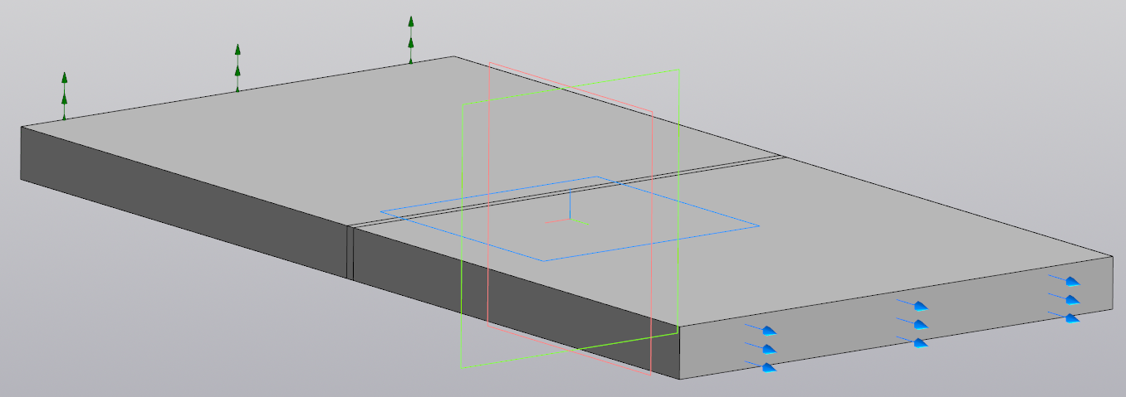

Рис. 3.1. Расчетная модель

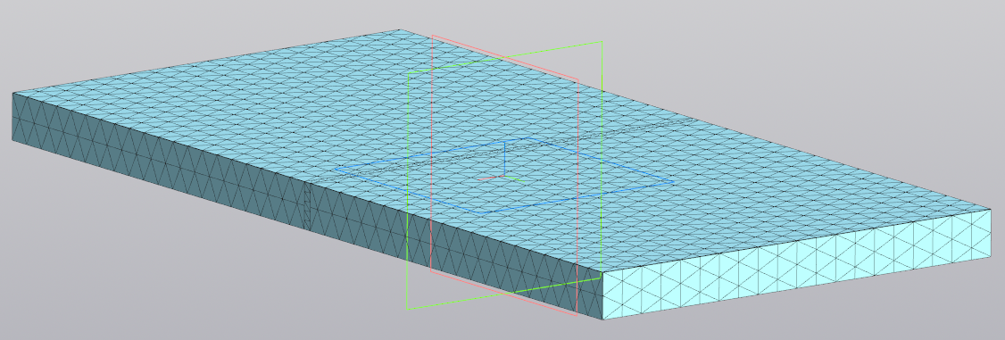

Рис. 3.2. Разбиение на КЭ

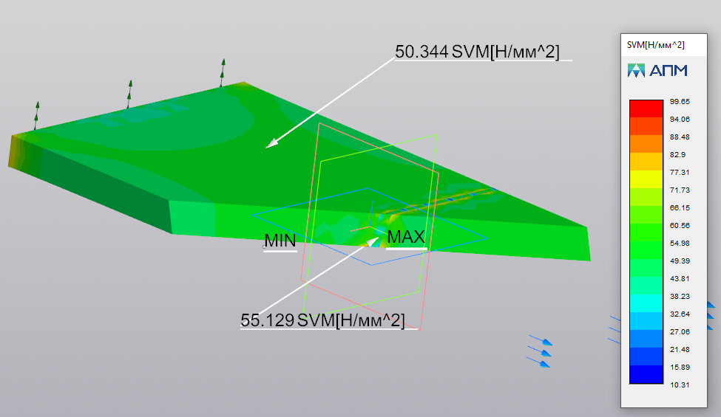

Рис. 3.3. Карта напряжений при растяжении с глубиной просмотра 50%

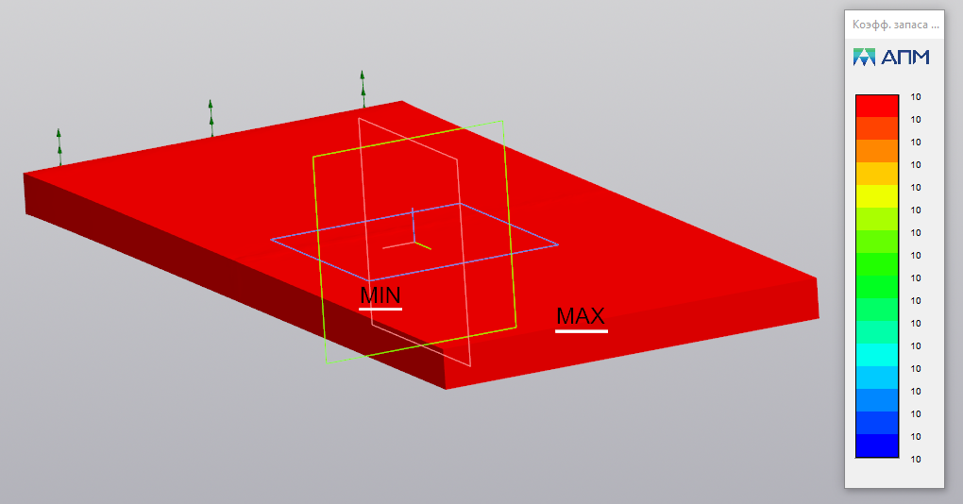

Рис. 3.5. Карта коэффициента запаса по текучести при растяжении

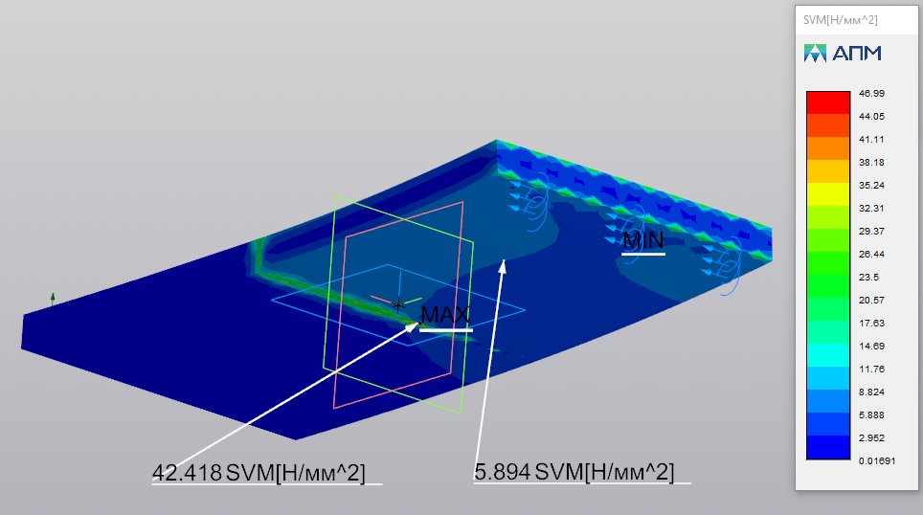

Рис. 3.6. Карта напряжений при изгибе

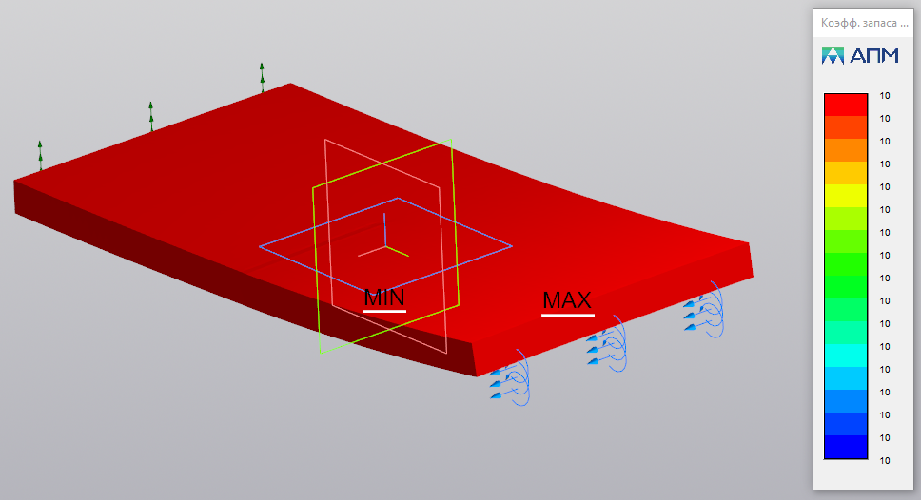

Рис. 3.7. Карта коэффициента запаса по текучести при изгибе

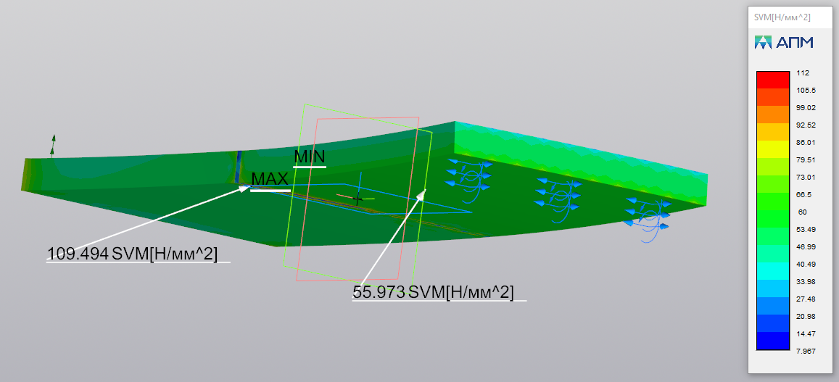

Рис. 3.8. Карта напряжений при смешанном нагружении

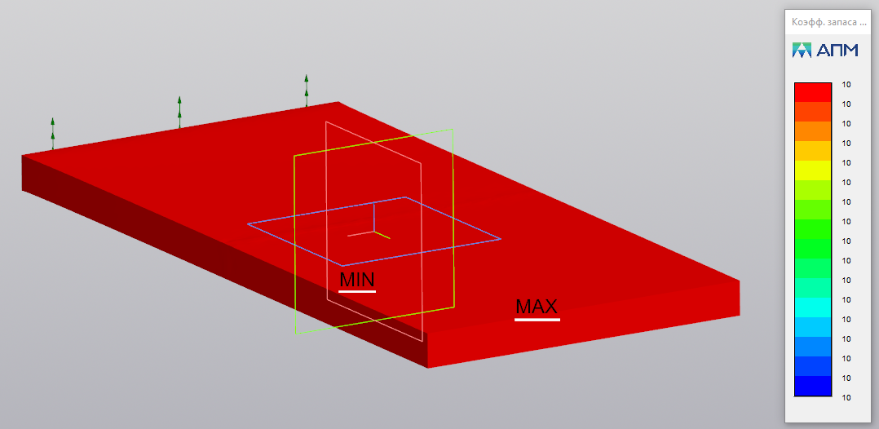

Рис. 3.9. Карта коэффициента запаса по текучести при смешанном нагружении

Минимальный коэффициент запаса по текучести при данном нагружении запаса равен

### Сравнение соединения с аналогичным при использовании традиционных материалов

Для сравнения возьмем сплав АМг6 при той же нагрузке.

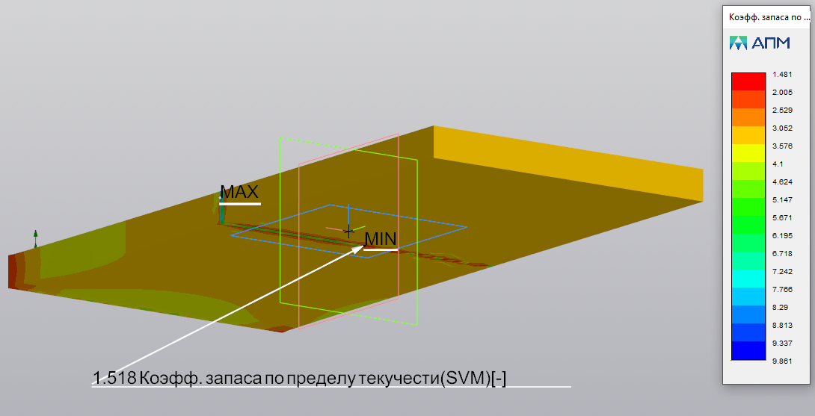

Рис. 3.10. Карта коэффициента запаса по текучести при растяжении

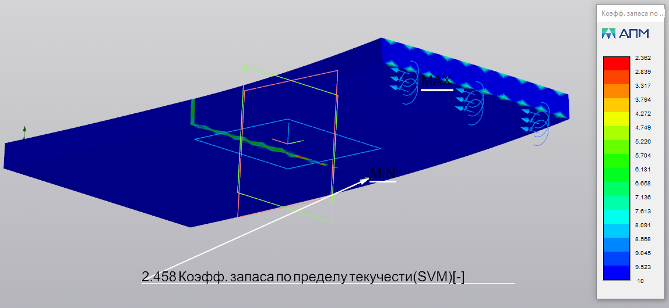

Рис. 3.11. Карта коэффициента запаса по текучести при изгибе

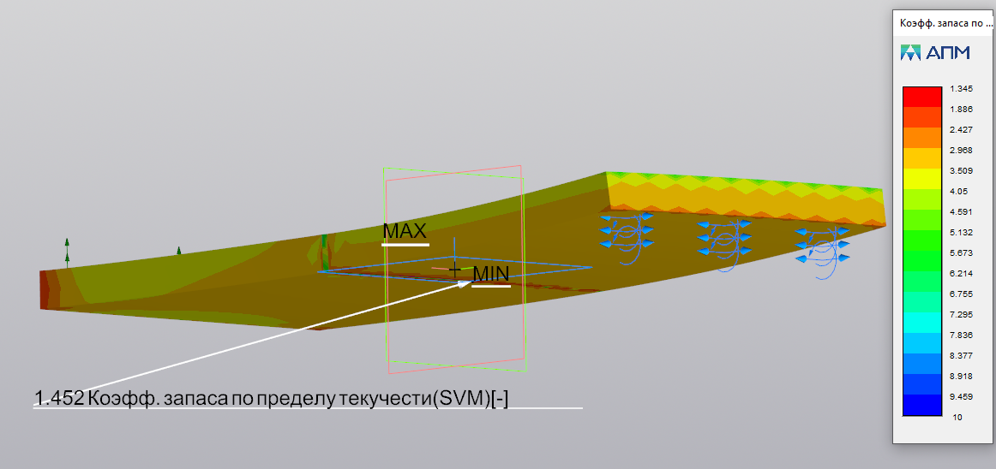

Рис. 3.12. Карта коэффициента запаса по текучести при смешанном нагружении

При смешанном нагружении коэффициенты запаса по текучести стеклопластика больше, чем у АМг6 в 9,29 раз.

## Расчёт разъёмного соединения

### Аналитический метод

### Метод конечных элементов

### Сравнение соединения с аналогичным при использовании традиционных материалов

# Перспективы развития

## Совершенствование имеющихся методов

Современные методы соединения композиционных материалов продолжают развиваться, чтобы соответствовать возрастающим требованиям к прочности, легкости и долговечности конструкций. Рассмотрим основные направления развития.

Прочность резьбового соединения КМ с металлом ограничивается главным образом сравнительно низким значением допускаемых напряжений сдвига в связующем. Ее можно увеличить за счет структурного повышения сдвиговой прочности и эластичности связующего. Значительное увеличение сдвиговой прочности достигается также конструктивными решениями (рис. 4.1.1). Так как модуль упругости КМ почти на порядок меньше, чем у стали, кольцо резьбового соединения в случае внутренней нагрузки следует располагать на внешней поверхности оболочки из КМ. В оболочках, на которые действует внешнее давление, сопрягаемые детали должны быть расположены в обратном порядке.

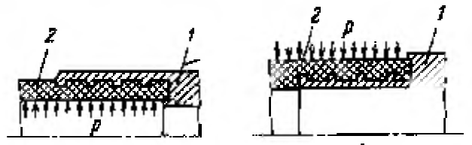

Рис. 4.1.1. Способы расположения элемента соединения КМ с металлом в зависимости от места приложения давления p: a – внутреннего; б – внешнего; 1- металлическая обойма (кольцо); 2 – оболочка из КМ

## Новые методы соединения

# ЗАКЛЮЧЕНИЕ